|  |  |  |  |
| --- | --- | --- | --- |
|  | | | |
|  | **Растим**  **Одаренных**  **Сообразительных**  **Трудолюбивых**  **Очаровательных**  **Крепышей** | | https://cdn4.vectorstock.com/i/1000x1000/47/23/green-life-in-hands-vector-vector-474723.jpg |
|  | | | |
| **Вести из детского сада:**  **«Бабушкин сундучок»**  **«Да здравствует хоккей!»**  **«День неизвестного солдата»**  **«День футбола»**  **«Освобождение родного города»**  **Выставка «Символ года»**  **Закрытие «Года культурного наследия – 2022»**  **«Новогодние представления»**  **Советует специалист:**  **«Зимняя прогулка: интересно и полезно…»**  **Детский гороскоп** Поздравления | | | | |
| **Муниципальное дошкольное образовательное учреждение детский сад комбинированного вида №5** | | | **301607 Тульская обл., г. Узловая, ул. Завенягина, 22**  **т. 8(48731) 5-48-82, 2-78-73**  Электронный адрес: **mdouds5.uzl@tularegion.org** | |

**Вести из детского сада:**

**Бабушкин сундучок**

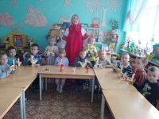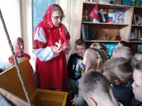В нашем дошкольном учреждении выстроена система наиболее эффективных моделей организации образовательной деятельности в целях воспитания и обучения. Одной из важных и эффективных составляющих системы является функционирование мини-музея детского сада. В мини-музее представлено и широко используется большое количество тематических коллекций для развития кругозора детей, для положительных установок по отношению к истории. Одна, из таких коллекций «Бабушкин сундучок» в рамках проектной деятельности, помогла воспитанникам  подготовительных групп  получить ответы на многие вопросы.

Здесь представлены подлинные предметы крестьянского быта конца XIX – начала XX веков. Дошколята  узнали  о назначении предметов домашнего обихода, которые уже стали историей. Экспонаты можно было не только рассмотреть, но и потрогать руками, посмотреть, как они устроены.

**Воспитатели: Асланян Марина Владимировна**

**Соловьева Ольга Петровна**

**«Да здравствует хоккей»**

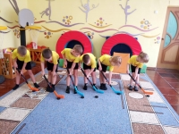 Сегодня, 1 декабря, в детском саду прошел физкультурный досуг «Да здравствует хоккей», посвященный  Всероссийскому  дню хоккея. Инструктор по физической культуре познакомила дошколят с увлекательной игрой – хоккей, инвентарем для него, чем вызвала интерес к игре и желание научиться играть в нее. Мальчишки и девчонки с интересом разгадывали спортивные загадки и принимали участие в эстафетах.

Проведенное мероприятие получилось захватывающим и забавным, оставило массу положительных эмоций и впечатлений у ребят. Дети поняли, что хоккей развивает точность, глазомер, координацию движений, быстроту, воспитывает выдержку и командный дух.

А в группах была организована выставка творческих работ, посвященная хоккею.

**Инструктор по физической культуре: Козлова Оксана Сергеевна**

**День Неизвестного солдата**

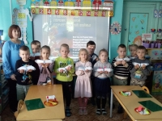3 декабря в России отмечается праздник — День Неизвестного солдата. В этот день страна чтит память павших защитников России. В нашем детском саду прошли мероприятия, посвященные этому дню.  Цель данных мероприятий раскрыть перед детьми значение этого праздника, воспитание в детях уважения ко всем, кто защищал Родину. В старших и подготовительных группах была проведена беседа «День Неизвестного солдата», показана презентация «Никто не забыт, ничто не забыто».  Дошкольники прослушали песню «Журавли», с удовольствием изготовили белых журавликов, посмотрели видеофильм.

**Воспитатели: Асланян Марина Владимировна**

**Соловьева Ольга Петровна**

**День футбола**

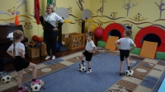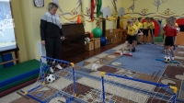10 декабря по всей стране отмечают  Всемирный день футбола. Дошколята смогли попробовать свои силы в этом виде спорта с помощью упражнений и футбольных эстафет между командами. Показали очень хорошие знания о футболе через загадки. Юные спортсмены проявили ловкость, быстроту реакции, точность, координацию движений, мгновенную ориентацию в пространстве, спортивную выдержку, решительность и смелость. И кто знает, может быть из нашего детского сада выйдут будущие известные футболисты!

**Инструктор по физической культуре: Козлова Оксана Сергеевна**

**Освобождение родного города**

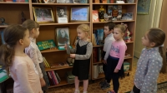В преддверии Дня освобождения Узловой от фашистских захватчиков с детьми старшего дошкольного возраста проведено интегрированное занятие. Дети пели песни военных лет, узнали о том, что памятное событие – день освобождения города – увековечен в названии улицы – 14 Декабря, вспомнили военные памятники и стелы нашего города, рассматривали иллюстрации и книги военной тематики. Кроме этого дошколята пополнили Книгу Памяти и подготовили небольшие рассказы о подвигах наших земляков.

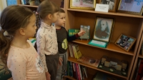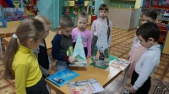

**Заместитель заведующего по В и МР: Бутусова Елена Игоревна**

**Выставка «Символ года»**

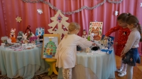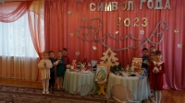Прекрасное время года – зима! Замечательна она и тем, что пробуждает фантазию, воображение. Глядя на белоснежную красоту, хочется творить. Новый год - это всегда ожидание чуда и волшебства. Этот праздник с нетерпением, волнением и радостью ждут как дети, так и взрослые.

В канун Нового года, по традиции, детском саду проходит выставка совместных детско-родительских работ   «Символ  года». Целью мероприятия является привлечение родителей и детей к совместному творчеству, развитие фантазии, воображения, а также создание праздничной, волшебной, новогодней атмосферы.

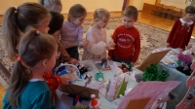Каждая принесенная поделка удивляла всех умениями детей и их родителей творить и мастерить. Все поделки, представленные на творческий конкурс, были изготовлены с душой. Дети и родители проявили творчество, фантазию и мастерство. Поделки поразили своей неповторимостью и яркостью. Разнообразен и материал, который использовали для поделок изобретательные родители.

Хочется выразить большую благодарность родителям, которые вместе с нами, стараются привлечь своих детей к творческой деятельности. Смотреть на эти поделки – истинное удовольствие и радость!

**Заместитель заведующего по В и МР: Бутусова Елена Игоревна**

**Закрытие «Года культурного наследия-2022»**

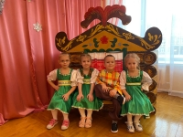Сегодня  в  детском саду  состоялся большой праздник – торжественное закрытие Года культурного наследия народов России.

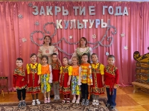В этот день детей в музыкальном зале встречали Домовенок Прошка и Русская Девица. Дошколята  с большим удовольствием вспомнили русские народные сказки, потешки, пословицы и поговорки, поиграли в хороводные игры.

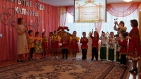А в завершении с творческим подарком  выступила  воспитатель младшей группы Альбина Николаевна К. с песней о родном крае.

Вот так ярко и интересно прошло закрытие Года культурного наследия. Никогда не стоит забывать о наследии, неважно, культура это или  семейные ценности.

**Заместитель заведующего по В и МР: Бутусова Елена Игоревна**

**Новогодние представления**

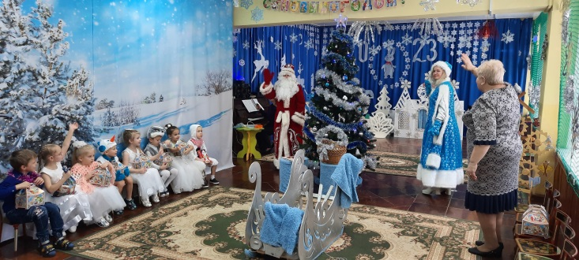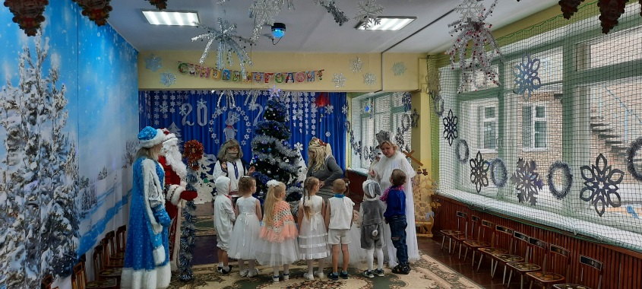 Новый год — это праздник, которого дети долго ждут, веря в сказку и чудо.   Каждый год в  нашем детском саду проходят праздничные Новогодние утренники для наших славных малышей и их уважаемых родителей. И в этом году  с 23 декабря  наши дети  уже погрузились в мир сказки, неожиданных приключений,  песен, хороводов, танцев, игр, конкурсов и сюрпризов. Появление Деда Мороза и Снегурочки вызвало огромную радость и восторг в душе каждого ребенка. А сказочные герои не только повеселили детей, но и родителей.

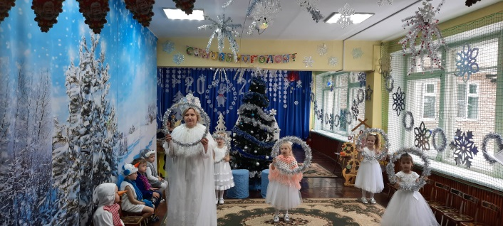

С Новым годом поздравляем  
И от всей души желаем  
Веселиться и смеяться,  
Ни на что не обижаться,  
Жить легко и без забот  
Весь грядущий новый год.  
Наслаждаться каждым мигом  
И дарить свое тепло,  
Быть всегда на позитиве,  
Чтоб всегда во всём везло!  
С Новым годом! С новым счастьем!  
Смеха, мира и добра!  
Пусть обходят все ненастья,  
Жизнь одарит вас сполна!

**Музыкальный руководитель: Коваленко Татьяна Николаевна**

**Советует специалист:**

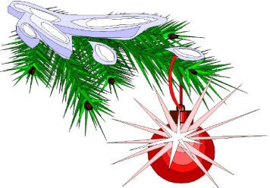**«Зимняя прогулка: интересно и полезно...»**

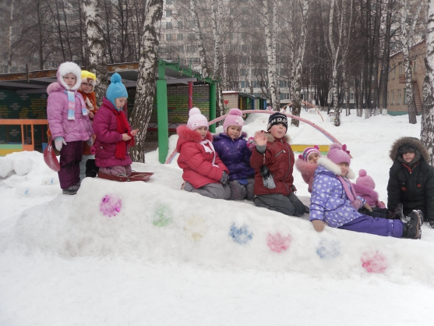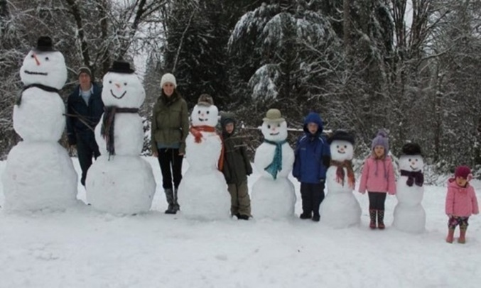 Для детей зима — долгожданная и любимая пора. Не секрет, что для физического развития, укрепления организма детям необходимо как можно больше времени проводить на свежем воздухе. И зима — не исключение из этого правила! А чтобы холод принес пользу и не помешал малышам получить удовольствие от прогулки, они должны быть заняты интересным делом. Необходимо лишь следить за тем, чтобы более интенсивные движения сменялись более спокойными. Как организовать зимние прогулки и сделать их наиболее интересными и полезными для детей? Попробуйте поиграть в специальные игры, задания, забавы, подходящие для зимних условий. Задания на внимание: 1. Показать детям веточку и предложить внимательно осмотреть ее в течение 30—40 сек. Затем веточку спрятать. Теперь ребята должны постараться как можно точнее ответить на следующие вопросы: сколько на ветке сучков; сколько из них сломанных; с какого дерева и когда срезана эта веточка. 2. Во время пути обратите внимание детей на то, что происходит вокруг. Сколько труб на том доме? Кто там идет вдали — мужчина или женщина? Есть ли здесь лиственные деревья? Сколько человек в той группе? Что нес в руках прохожий? и др. 3. Обратить внимание, что: а) если большие и маленькие предметы находятся от нас на одном и том же расстоянии, то маленькие кажутся дальше; б) яркие предметы кажутся ближе, чем темные; в) в пасмурный день, в дождь, в сумерки все расстояния кажутся больше, а в солнечный день — наоборот. Кроме игр со снегом, занимательных упражнений и забав, большим успехом у наших детей пользуются игры-эстафеты. Такие развлечения помогают содержательно и весело провести с детьми прогулки, спортивные состязания. Кто быстрее слепит снеговика. Дети разбиваются на пары, и каждая пара получает задание слепить снеговика. Для этого необходимо скатать комки разного размера, 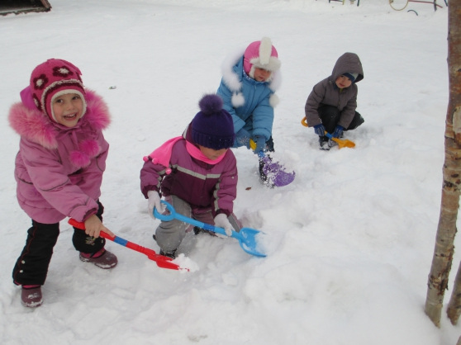поставить их друг на друга. Сделать снеговику глаза, брови, нос, рот (из морковки и угольков) и надеть шапку (ведро). Выигрывает та пара, которая быстрее закончит работу. Дети о работе договариваются сами, игра начинается по команде «Приготовились! Начали!» Флажки Вдоль ската горки расставлены палочки с ленточками на них. Необходимо прокатиться с горы на санках и схватить флажок. Побеждает тот, у кого больше флажков. Снежки Дети лепят снежки и стараются попасть друг в друга. Бросать можно только в ноги. Вариант: можно разделить детей на две команды. Выбывает из игры тот, в кого попадут снежком. Выигрывает та команда, у которой останется больше игроков. Шагай шире Расстояние между двумя линиями 3—4 м. Необходимо быстрее дойти до противоположной черты, делая широкие шаги. Вместо широких шагов можно передвигаться и прыжками. Кто выше подбросит снежок. В игре принимают участие все дети. По команде дети начинают лепить снежки и подбрасывать их. Каждый выполняет задание 3 раза. Побеждает 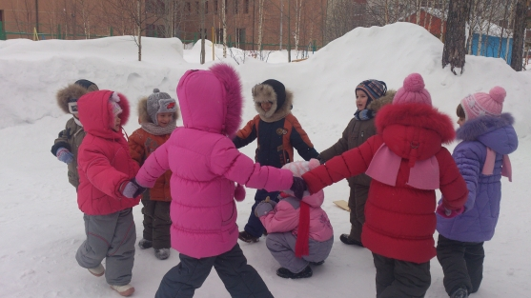тот, кто все три раза подбросит снежок выше всех. Бросают 2 раза правой и 1 раз левой рукой. Самые быстрые санки 2—3 детей садятся на санки спиной вперед (на одних санках может ехать один ребенок или двое детей). По команде дети начинает отталкиваться ногами и двигаться вперед. Расстояние от старта до финиша — 5 метров. Игру можно повторять 2—3 раза, с разными участниками. Попади в лунку Педагог делает в снегу несколько лунок, каждому ребенку дает мешочек с шариками. За установленное время дети забрасывают в лунку как можно больше шариков, затем подсчитывают итог. На морозе необходимо постоянно двигаться. Делать это можно разными способами. Подойдут: — Ходьба и бег спинами друг к другу. — Парный бег (взявшись за руки). — Быстрая ходьба с подниманием предметов. — Бег вперед спиной. — «Беги и не дотрагивайся» (шесть лыжных палок ставятся на расстоянии 2— 2, 5 м друг от друга). Ребенок должен пробежать между палками (змейкой), не дотрагиваясь до них. Вместо палок можно использовать другие ориентиры. — Подъем в горку руки за спиной, спуск с горы (можно шагом или бегом). — «След в след» — ходьба по следам взрослого, взрослый при этом учитывает длину детского шага. После активного движения необходим небольшой отдых. В это время можно предложить отгадать загадки о зиме, например: Крыша в шапке меховой, Белый дым над головой, Двор в снегу, в снегу дома, Ночью к нам пришла… (Зима) Какой это мастер. На стекла нанес И листья, и травы, И заросли роз? (Мороз) Отгадай, кто я таков? Я играть с тобой готов: То качусь я, то скачу, А подбросишь — полечу. (Мяч) Он в берлоге спит зимой. Под большой сосной, А когда придет весна, Он проснется ото сна. (Медведь) В народе говорили: «Подкорми птиц зимою — послужат тебе весною». Наблюдение за жизнью пернатых, рассказы о том, из чего они строят гнезда, как высиживают птенцов, где зимуют и чем питаются, — подчас становятся открытием не только для ребенка, но и для взрослого горожанина. Не забывайте почистить кормушки и положить крошки хлеба, семечки— для детей это не только увлекательная игра, но и настоящий урок доброты! Можно задать детям вопросы для размышления: -Все ли синички одинаковые? - Кто обедал на рябине? И т.д. Помните в детстве это радостное возбуждение, когда, проснувшись, вдруг обнаруживаешь, что все вокруг белым-бело? Постарайтесь, чтобы и ваши дети получали удовольствие от зимы.

**Воспитатель: Иванникова Нина Алексеевна**

**Детский гороскоп: Ребенок-Стрелец 23.11-21.12**

Дети, которым было уготовано судьбой появиться на свет под созвездием Стрельца, отличаются чрезвычайной любознательностью и любопытством. Это классические «почемучки», живо и активно тянущиеся к знаниям. Маленькие Стрельцы обычно хорошо учатся, а поблагодарить за это они могут не только стремление к знаниям, но и живой ум, развитую логику и хорошую память. Типичная для всех Стрельцов любовь к скоростям, дорогам, путешествиям дает о себе знать уже в детстве и юношестве. Подростки этого знака нередко занимаются пешим и водным туризмом, верховой ездой и в целом склонны выбирать занятия, позволяющие им реализовать тягу к борьбе с препятствиями, опасностями, к риску.

Стрелец-ребенок отличается импульсивностью и деятельностью, увлечь его монотонным, спокойным делом практически невозможно. Не приемля скучной жизни, он не станет ждать помощи от взрослых, а сам найдет тысячу и один способ превратить ее в интересную и яркую. Эти дети имеют бурную фантазию, любят эксперименты, они очень решительны и храбры, а потому нередко травмируются. Любое дело, в котором маленький Стрелец разглядит перспективу успеха, рождает в его душе энтузиазм. Этот ребенок очень любит похвалы, достижения вызывают у него законное чувство гордости, а для пущей важности и привлечения внимания он может ими и прихвастнуть. Для него имеет большое значение всеобщее признание и любовь.

Маленьким Стрельцам нравится находиться среди людей, в коллективе, их привлекает общественная деятельность. С малых лет дети-Стрельцы стремятся к независимости и самостоятельности; им не нравится, когда ими пытаются манипулировать, управлять, лишать свободы и устанавливать какие-то границы. Свои права они будут отстаивать с недетской взрослостью и убежденностью. Взрослые должны знать, что, предоставив ребенку-Стрельцу свободу, они могут сильно не переживать. Дело в том, что с малых лет все его помыслы и занятия не направлены на что-то дурное, низменное, а отличаются благородством. Кроме того, даже у маленьких Стрельцов очень развито чувство долга, поэтому они не нуждаются в надсмотрщиках и контролерах. Их наличие они воспринимают как унижение достоинства и требуют, чтобы старшие и ровесники безоговорочно им верили. Для Стрельцов это нечто само собой разумеющееся, потому что они действительно очень честны и никогда ничего для красного словца не привирают. За это, а также за обостренное чувство справедливости, добродушие, приветливость их уважают и любят взрослые и сверстники. Неудивительно, что у Стрельца-ребенка обычно много друзей.

Впрочем, в детские годы проявляются и типичные стрельцовские недостатки, к примеру, чрезмерная категоричность, прямолинейность оценок и высказываний. Малыш искренне не может понять, почему правда кого-то обижает, и задача родителей — привить ему чувство такта, гибкость в общении с людьми, а также не дать развиться излишней самонадеянности и самомнению. Перспектива самостоятельной жизни начинает рано привлекать детей- Стрельцов. Усугубляют эту привлекательность дефицит любви и ласки в семье либо, напротив, чрезмерная опека или ограничение прав. Представители этого знака не питают особенно горячей привязанности к семье, ведь вокруг намного больше интересного. Повзрослевшие Стрельцы, покинувшие отчий дом, могут долго не подавать о себе весточек и не возвращаться. Так поступают даже те, кто в детстве сильно нуждался в близких, теплых отношениях с семьей и страдал от их отсутствия. Когда Стрелец становится подростком, он может огорошить родителей желанием бросить школу. По его мнению, не стоит тратить время на это слишком консервативное учреждение, где неинтересные и злые учителя пытаются устаревшими методами вдолбить детям устаревшие знания.

Еще одним сюрпризом для взрослых может стать влюбчивость подросшего чада. В случае со Стрельцами главным оружием будут не запреты и замки, а доверие. Задача родителей — убедить ребенка в том, что они нисколько не сомневаются в его порядочности, честности, здравомыслии и способности нести ответственность за свои поступки. Что еще могут сделать хорошего родители для своих детей-Стрельцов, так это научить обращению с деньгами. Они по натуре склонны к излишествам, к транжирству, поэтому надо приучать их к определенным рамкам, чувству меры.

У Стрельцов очень возбудимая нервная система, поэтому родители должны не нервировать своих чад конфликтами, подавлением их личности, унижением, а управлять ими тактично и мудро. Апеллировать стоит, в первую очередь, к уму и логике детей: они развиты у тех не по годам. Пристального внимания заслуживает здоровье ребенка-Стрельца: надо иметь в виду, что детей этого знака могут донимать простуды, печень может работать со сбоями.

**Поздравления**

